

**TAKTO TO VIDÍ SLABOZRACÍ**

**[https://www.sons.cz/storage_free/1077/logo_1077.gif](https://www.sons.cz/)**

**Tento časopis je neprodejný, slouží potřebám lidí se zrakovým postižením a jejich příznivců.**

**Ročník II**

**Číslo 8**

**Srpen 2018**

Adresa SONS Oblastní odbočka Chrudim:

Městský park 274, 537 01 Chrudim

1. patro, číslo dveří 23.

telefon: 777 498 714

e-mail: [chrudim-odbocka@sons.cz](mailto:chrudim-odbocka@sons.cz)

web: <https://www.sons.cz/chrudim>

Kontaktní dny:

Pondělí od 9:00 - 12:00; 13:00 - 14:30hod

Pracovníci odbočky:

Jana Bubáková

Ing. Daniela Peřinová

Hana Pleskotová

Redakční rada časopisu Maják:

Hana Pleskotová

Ing. Milan Mlateček

Ing. Daniela Peřinová

Alena Nová

Redakční email: [casopis.majak@post.cz](mailto:casopis.majak@post.cz)

Případné dotazy a připomínky jsou vítány.

**Akce na srpen 2018 pro Chrudim a Pardubice**

**16. 8. ve čtvrtek v 15:00 hod. se koná posezení s pohoštěním u táboráku. Na skautském srubu u Kostelce u Heřmanova Městce. Zajistěte si dopravu. Podrobnosti sdělím po telefonu tel: 777 498 714. Rodinní příslušníci jsou vítáni. Nahlaste se mi v prvním týdnu v srpnu, abychom nakoupili potřebné množství dobrůtek.**

**V měsíci srpnu nabízím individuální setkání. Kdo má zájem, ať mě telefonicky kontaktuje tel: 777 498 714 můžete volat s jakýmkoli nápadem, nebo potřebou.**

**V srpnu nás čekají ruční práce. Domluvíme se telefonicky, upřesním vám datum a čas.**

**Jana Bubáková**

***Pozvánka na cyklus setkání***

***Zdravý životní styl***

***aneb Jak si poradit v době jedové***

* Tyfloservis, o.p.s., Milady Horákové 549/53, 500 06 Hradec Králové
* každou třetí středu v měsíci od 10 do 15 hodin
* max. 8 - 10 lidí se zrakovým postižením
* svůj zájem o celý kurz nebo jednotlivá setkání dejte vědět do 16. 2. 2018 na email: [h.kralove@tyfloservis.cz](mailto:h.kralove@tyfloservis.cz) nebo tel. 495 273 636
* termíny setkání a témata

**15. 8. 2018 – Obejdeme se bez drahé kosmetiky? (povídání o kosmetických výrobcích a možnostech využití přírodních prostředků pro výrobu krémů, šampónů, mýdel apod., výroba)**

**19. 9. 2018 – Čistá domácnost bez chemie (povídání o přírodních prostředcích, které lze využít k úklidu domácnosti a praní prádla, výroba)**

**17. 10. 2018 – Jídlem ku zdraví (povídání s odbornicí na zdravé stravování, netradiční plodiny možná i ke koupi, vaříme zdravě)**

**21. 11. 2018 – Zdravé mlsání (cukr, cukrátka, cukrovinky, jak to všechno nahradit něčím stejně chutným a více kvalitním, příprava)**

**12. 12. 2018 – Když se řekne meditace (co to je a k čemu to je, různé možnosti uvolnění a relaxace, praktické ukázky)**

**16. 1. 2019 – Léčivý dotyk (povídání s odborníkem o masážích, techniky automasáže a masírování ve dvojici, praktické ukázky)**

**20. 2. 2019 - Cvičme v rytme III. Jóga - systém cvičení pro uvolnění a protažení těla a k psychickému odpočinku (povídání s lektorem o józe a praktické ukázky cvičení na karimatkách v pohodlném oblečení)**

**20. 3. 2019 – I vůně léčí (povídání o aromaterapii s odbornicí, odzkoušení různých druhů a typů vůní, výroba vlastního parfému)**

***Těšíme se na Vás!***

**Kol. pracovnic Tyfloservisu**

**V měsíci srpnu oslaví narozeniny:**

**Jan Pakoš**

**Jan Slabý**

**Iveta Vašková**

**Zuzana Dostálová**

**Drahuška Hamplová**

**Marie Nociarová**

**Srdečně blahopřejeme a přejeme vše nejlepší!**



**U Alenky pod pergolou**

**Čtvrtek 14. 6. v 10:00 h byl původně naplánován začátek pohodové procházky podél břehu říčky Chrudimky z Chrudimi do Habrova, kde jsme si měli na loučce nad jezem posedět, popovídat a opéct si buřtíky nebo klobásky na ohýnku. Romantické. Ale zavčas jsme zjistili, že to z technických důvodů není možné.**

**„Tak jakou náhradní trasu zvolíme, kam vyrazíme?“ ptali jsme se sami sebe. Alenka ani na minutku nezaváhala a se slovy: „To přeci není žádný problém“ nám nabídla svoji zahrádku a pergolu v ní.**

**K Alence do Sobětuch jsme se dostavili každý po své ose, a to z nejrůznějších směrů. Z  Chrudimi autobusem jako třeba Eva, někteří se sešli na chrudimském nádraží a poté šli společně pěšky pohodovou procházkou, někteří přijeli autobusem z Heřmanova Městce.**

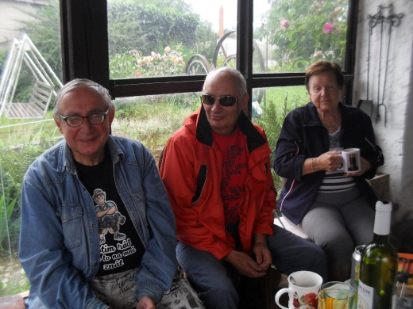 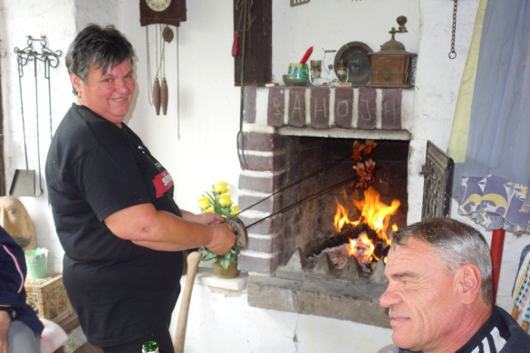

**Alča měla již vše nachystáno, proto vyprahlí poutníci mohli ihned smočit vyprahlé jazyky a osvěžit se. A posezení pod pergolou? No paráda. V ohništi plápolal oheň, klobásky a buřtíky voněly a dokonce se na ohni objevilo i trampské ražniči - točený salám a cibule. Řeči se vedli o všem možném, ale nakonec se vždy řeč stočila na blížící se ozdravný pobyt v Novém Městě nad Metují. Probíralo se co si vzít sebou, co rozhodně nezapomenout, kdy a kde bude kdo připraven atd. Čas příjemně plynul a k naprosté dokonalosti snad chyběla jen kytara a zpěv.**

**Alenko díky.**

**Milan Mlateček**

**(Redakčně neupraveno)**

**Nové Město nad Metují**

**Moudrý cestovatel nikdy neopovrhne svou vlastí, proto rádi poznáváme krásy České republiky, jak jen to jde. Tentokrát nás naše toulavé boty zavedly do Nového Města nad Metují na pětidenní výlet.**

**V pondělí v 16 hodin jsme se vydali autobusem z Chrudimi, přes Heřmanův Městec a Pardubice, za poznáním do Nového Města nad Metují. Ubytovali jsme se v krásném hotelu Rambousek, nedaleko od centra města.**

**Již druhý den jsme objevovali krásy místního novoměstského zámku, zámeckých zahrad a celého Husova náměstí. Neopomenuli jsme také navštívit městské muzeum, kde jsme se dozvěděli pár slov o historii města. Po aktivním dni pro nás byla v hotelu přichystána vynikající teplá večeře, po které jsme následně relaxovali ve společenské místnosti a všichni společně si zazpívali pár písní.**

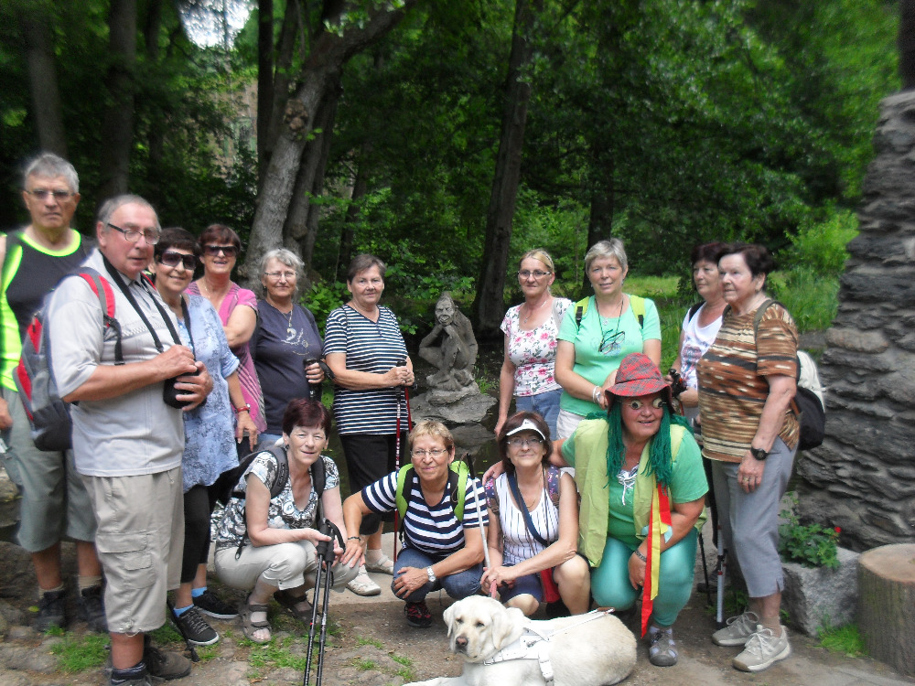

**Následující den byl vskutku pohádkový. Údolím řeky Metuje jsme došli až do samotného Pekla, kde nás přivítal místní čert a vodník. Aby ale pohádkových postav nebylo málo… k naší výpravě do Pekla se přidal i vodník ze Sobětuch. Náročný jedenáctikilometrový výlet jsme zakončili společným odpočinkem v hotelu a jeho okolí.**

**Čtvrtý den byla v našem nabitém programu návštěva nedalekého městečka, Opočno. Zde jsme obdivovali opočenský zámek a přilehlý park, poobědvali jsme v Modrém domečku a vrátili se zpět do Nového Města nad Metují. Zbytek dne byl dále v režii každého z nás. Někteří degustovali víno v lokální vinárně, někteří využili odpoledne k poklidnému oddechu v hotelu.**

**Pátý den jsme se vydali už jen k dřevěnému kostelíku Slavotín, prošli se po městečku a celou dovolenou jsme zakončili bowlingem.**

**Tato aktivní dovolená byla velmi příjemná. Poznali jsme další krásný kout České republiky a nyní máme další nezapomenutelné vzpomínky.**

**Alena Nová**

**(Redakčně neupraveno)**

**Tajemství zdravého zraku druhá část**

**Trénink pro vaše oči**

**MRKÁNÍ  
Při soustředěném pohledu nablízko mrkáme velmi málo, což snižuje produkci slz a zhoršuje výživu rohovky. Pomoci může následující cvičení: Nejprve několikrát silně stiskněte víčka k sobě. Poté začněte uvolněně mrkat v rytmu dechu – například na 6 mrknutí nádech, na 6 výdech.**

**SKÁKAVÝ POHLED**

**Snažte se postupně zaostřovat na jednotlivé předměty ve vašem okolí. Na každém přitom spočiňte pohledem maximálně dvě vteřiny.**

**PUMPOVÁNÍ  
Vyberte si vzdálený předmět na horizontu. Poté umístěte svůj ukazováček asi 15 cm před obličej. S nádechem pomalu zaostřujte na prst a s výdechem na vybraný předmět.**

**OBÁLKA  
Podívejte se očima co nejdále doleva nahoru, hlava se nepohybuje. Nyní přesuňte pohled co nejdále doprava dolů, pak doprava nahoru a doleva dolů – jako byste očima opisovali poštovní obálku. Po chvíli změňte směr pohybu.**

**HODINY  
Zavřete oči, a představte si, že máte před sebou obrovský ciferník hodin. Pomalu otáčejte očima tak, jako byste se vnitřním zrakem dívali na jednotlivé číslice – nejprve po směru a poté proti směru hodinových ručiček.**

**MIZEJÍCÍ PALEC**

**Pro souhru obou očí slouží tento cvik: Natáhněte před sebe ruku se vztyčeným palcem. Očima nejprve zaostřujte na palec a potom na nějaký vzdálený předmět – v tomto okamžiku byste palec měli vidět dvakrát. Pokud vám to jde, vezměte si nějakou knihu, do poloviny vzdálenosti mezi ní a očima umístěte vztyčený palec a začnete číst. Snažte se přitom v každém okamžiku vidět všechna písmena textu (to je možné, jen když spolupracují obě oči).**

**KOUZELNÝ PROVÁZEK**

**Vezměte si cca 1 m dlouhý provázek a navlékněte na něj korálky asi 5 cm od sebe. Jeden konec uvažte před sebe ve výšce očí, druhý si přidržujte u kořene nosu. Nyní zaostřujte na jednotlivé korálky (postupně, nebo střídavě na blízký a vzdálený). Pokud pracují obě vaše oči, měli byste vidět dva provázky, které se kříží v místě, na které zaostřujete (ostatní části provázku totiž vidíte 2x). Toto cvičení se nedoporučuje pro šilhající.**

**Pokračování příště.**

**Zdroj:** [**nastrojezdravi**](http://www.nastrojezdravi.cz)

**Mini seriál: Deset věcí, které dali Češi světu**

**Kdo vymyslel slovo robot? Karel Čapek to nebyl!**

**Alespoň základní povědomí o tom, jak vzniklo slovo robot, má v Česku téměř každý. Nenídivu, neexistuje mnoho slov, využívaných po celém světě, které mají původ právě v České republice. Lidé se setkali s názvem robot poprvé v roce 1921 při premiéře hry Karla Čapka R.U.R., která jej zprofanovala a dostala do povědomí široké veřejnosti. Málokdo však tuší, že samotný vznik slova robot má na svědomí jiný autor.**

**Slovo robot má české kořeny, vymyslel jej Josef Čapek.**

**Zdroj: Dollar Photo Club**

**Kdo vymyslel slovo robot?**

**Spousta lidí přisuzuje původ slova robot právě autorovi hry R.U.R. Karlu Čapkovi. Ten však ve svém krátkém dopise v článku pro etymologický slovník oxfordské angličtiny uvedl, že to není on, kdo s myšlenkou přišel. Slovo robot vymyslel jeho bratr, malíř a spisovatel Josef Čapek.**

**Karel Čapek chtěl původně tvory ve své hře pojmenovat „laboři“, vycházel přitom z latinského slova labor, tedy práce. Definice se mu však příliš nelíbila. Zdála se mu umělá a neohrabaná, proto požádal o radu Josefa. Díky tomu dnes najdeme ve slovníku robota právě pod tímto českým názvem.**

**Jaký je vlastně význam slova robot?**

**České slovo robot se stalo populární po celém světě. Byla tak označována automatická a mechanická zařízení, včetně nejrůznějších domácích multifunkčních strojů a inteligentních hraček. V minulosti existovaly různé definice pro význam slova robot a nikdo skutečně nevěděl, co je robot a co ne. Robot ve slovníku cizích slov je definován jako „zařízení, automaticky reagující na podněty okolí a současně na toto okolí zpětně působící.“**

**Oficiální definice robota, kterou vymyslela Mezinárodní organizace pro standardizaci definice robota, je však mnohem složitější. Robot je dnes v normě ISO 8373 definován jako „automaticky řízený, opětovně programovatelný, víceúčelový manipulátor pro činnost ve třech nebo více osách, který může být buď pevně upevněn na místě, nebo mobilní k užití v průmyslových automatických aplikacích.“ Josef Čapek by byl asi překvapen, jak složitě dnes vysvětlujeme jeho původní název pro umělé lidi.**

**Zdroj: factoryautomation -** [**Eva Řeháková**](https://factoryautomation.cz/author/erehakova/)

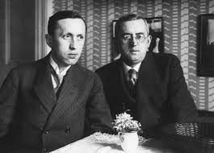

**Nejsme v tom sami i slavné hvězdy mají problém se zrakem**

**Hudební život Raye Charlese Robinsna začínal, když mu bylo asi pět let. Tehdy uslyšel hrát muže, jménem Wylie Pitman, který byl nejspíš pasák v nevěstinci. „Když ho Ray slyšel hrát, propadl hudbě tělem i duší.“ Pokaždé, když zaslechl klavír, všeho nechal a běžel do obchodu se smíšeným zbožím, kde Wylie hrál – nejčastěji boogie-woogie. Charles napsal toto:“ Když jsem ho slyšel hrát, všeho jsem nechal a skočil jsem na židli u piana a začal do něj mlátit. Pan Pitmen řekl:,Ale ne synku, nehraj takhle; nesmíš bouchat na klávesy všemi prsty najednou. „Ukážu ti, jak zahrát malou melodii jedním prstem.“ Mohl říct: „Hej děcko, nevidíš, že cvičím? Běž pryč a neotravuj mě!“ On mi však věnoval svůj čas.“**

**Nyní trochu odbočíme od Rayovy životní dráhy hudební a dozvíte se něco o tom, co ho provázelo celý život. A to smrt jeho bratra George. Skutečnost se od filmového snímku v zásadě neliší. Kluci si hráli na schovávanou a najednou George spadl do necek. Ray si nejdřív myslel, že je to hra. Nikdy nepochopil, proč tam jenom stál a nic neudělal.**

**Už od mala má zelený zákal, ovšem o 9 měsíců později ztrácí zrak vlivem nervového šoku a stresu z bratrovy smrti. V sedmi letech oslepne úplně. Jeho matka, Aretha, se snažila vychovat synka k samostatnosti a tak řekla:“ Poprvé ti ukážu jak na to, podruhé ti pomůžu, ale potom už na to budeš sám, protože tak to v životě chodí. Nikdo tě nebude litovat jenom proto, že jsi slepý.“ Ray odjíždí do státní školy pro slepé v St. Augustine, kde se naučí to, co**

**ho Aretha naučit nemohla.**

**1946 začíná Ray Charles vystupovat. 2 roky byl na Floridě a hrál s bělošskou „Country and western“ kapelou, která se jmenovala Play boys. Zajímavé je, že si nechával platit v jednodolarových bankovkách. Jednou ho totiž chtěl ošidit jistý černoch, pro koho hrál. Ze svých chyb se vždy poučil.**

**1949 Mění své profesní jméno na Ray Charles. První singl, který se jmenuje „Confession.“ Nahrávací společnost „Swingtime Record“ si Raye všimla a nabídla mu práci.**

**Ray Charles zemřel 10. 6. 2004 na následky onemocnění jater.**

**Zdroj: zivotopis.osobnosti**



**Věděli jste, že:**

**Svatojanský kaňon je jeden z nejhezčích v Česku**

**Hluboké údolí, kterým protéká potok Loděnice místními zvaný Kačák, je v osadě Svatý Jan pod Skalou asi nejhezčím obydleným našim kaňonem. Pod mohutným travertinovým útesem Skála je přikrčen bývalý benediktinský klášter.**

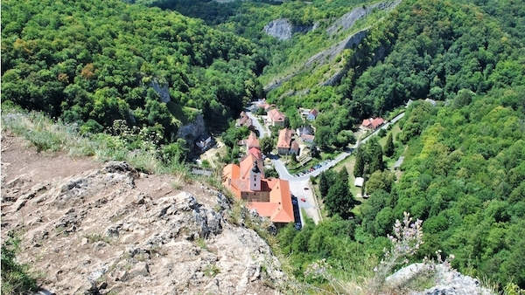

**Hrátky s čertem**

**V jeskyni přiléhající ke kostelu svatého Jana Křtitele bydlel od roku 880 Ivan, první český poustevník. Byl podobný svatému muži otci Scholastikovi z pohádky Hrátky s čertem. Žil v odříkání a na modlitbách, proto ho prý neustále pokoušel ďábel, leč marně. Ivan byl tak zbožný, že pekelník už nevěděl, co by mu zlého vyvedl. Většina jeho nájezdů vůči Ivanovi skončila kropením svěcenou vodou nebo kohoutím zakokrháním.**

**V jeskyni uvidíte Ivanovo kamenné lože, jeho sochu, oltář, ostatky jsou pohřbeny v kostele.**

**Ivan ale nebyl sám. Společnost mu dělala laň, socha světce se zvířetem u nohou stojí za můstkem proti bývalé škole. Ivan se živil laním mlékem, jenže jednou ji při lovu zranil a po její krvavé stopě přišel k jeskyni kníže Bořivoj. Ivan hořekoval, jeho mlékoživitelka vydechla naposledy. Kníže mu vše chtěl kompenzovat ubytováním na hradě Tetíně. Poustevník odmítl a laskavý český kníže mu nechal postavit kostel zasvěcený Janu Křtiteli. Odtud dostala osada jméno.**

**Kostel prošel přestavbami. Nynější podoba je barokní, místo se stalo poutním a letos bylo zahrnuto do seznamu národních památek. Má bohatou vnitřní výzdobu. Spojení kostela s bývalou poustevníkovou jeskyní je světovou raritou. Díra ve stropě jeskyně je památkou, kudy vyfičel čert, když ho Ivan vyháněl. Na oltáři uvidíte obraz Zjevení svatého Jana Křtitele poustevníkovi Ivanovi. Kříž, který nad ním stojí, byl kdysi na Karlově mostě.**

**Ivanovy ostatky s poustevníkovou sochou jsou uloženy ve schráně kterou nesou andělé, vprostřed kostela. Z boku chrámu je vyveden pramen léčivé vody, prodávala se jako minerálka Ivanka.**

**Pohled od kříže**

**Pokud máte dostatek energie, je dobré vylézt do strmého kopce Skála (438 m n. m.) na travertinovou vyhlídku s křížem nad osadou. Kostel i těch pár domů, které Jan tvoří, máte pod sebou jako na dlani.**

**Cesta začíná za kostelem, po asi 5 minutách narazíte na Kapli povýšení sv. Kříže. Na tomto místě se prý zjevil Ivanovi sv. Jan Křtitel. V roce 1604 tu Heřman Rusworm, maršál císaře Rudolfa II., nechal zbudovat mramorové sousoší zobrazující setkání světců. Po pár desítkách let, kdy se na sochách začalo podepisovat počasí, tu postavili kapli.**

**Od vyhlídky vede pohodlná cesta ke skanzenu Solvayových lomů, zdejší vápenec se užíval k výrobě sody v Neštěmicích u Ústí nad Labem.**

**Pohostinství najdete v hotelu Obecná škola, či cukrárně/kavárně u bývalé školy, v níž je umístěno malé muzeum.**

**Zdroj:novinky.cz - Vratislav Konečný**

**Rady a nápady**

**Jak na to. Zahušťování bez mouky**

**Většina kuchařek používá klasickou radu babiček a při vaření dají například do omáčky více zeleniny, která ji po rozmixování přirozeně zahustí.   
Na zahušťování se dají také použít chlebové kůrky, ale pozor – pokrm se velmi rychle kazí, proto se musí zkonzumovat co nejdříve.  
Naše babičky také používaly k zahuštění kaše, například pohankovou. Stejně tak nám může posloužit i nastrouhaný brambor, který navíc neovlivní chuť jídla.  
K zahušťování se dá použít samotný škrob, který se, rozmíchaný ve vodě nebo mléce, hodí také do sladkých pokrmů (nesmíme znovu ohřívat, pak řídne). Pokud potřebujeme zahustit smetanovou omáčku, pomůže nám zakysaná smetana.**

**Recept na vaření** 

**Máme tady milý čtenáři čas dovolených a tak i náš recept bude inspirován cizí zemí a to Tureckem. Recept s úsměvným názvem Imam bayildi v překladu Imam ztratil vědomí. Jídlo je pojmenováno podle historky o Imamovi, který při vychutnávání jídla nadšením ztratil vědomí. Doufám, že vám bude chutnat.**

**Imám ztratil vědomí (Imam bayildi Turecko)**

**4 středně velké baklažány**

**1 dl olivového oleje**

**1 dl bílého vína**

**3 cibule**

**4 stroužky česneku**

**4 rajčata**

**2 lžíce cukru**

**1 lžička sladké papriky**

**1 lžička pálivé papriky**

**hrst čerstvé petrželky**

**sůl, pepř**

**Na oleji usmažíme dozlatova nakrájenou cibuli, rozčtvrcená rajčata a naškrábaný česnek. Osolíme, opepříme, osladíme,**

**přidáme sladkou i pálivou papriku, podlijeme vínem a dusíme tak dlouho, až vznikne kaše.**

**Z lilků odstraníme stonky a neoloupané spaříme 5 až 7 minut ve vařící vodě.**

**Pak lilky po celé délce rozřízneme, část dužiny vyjmeme a lilky naplníme hotovou kaší, složíme do zapékací mísy vymaštěné máslem, zalijeme zbylou kaší,**

**vše posypeme jemně nakrájenou petrželovou natí a zapékáme v rozpálené troubě při teplotě 180 °C asi hodinu.**

**Zdobíme černými olivami a podáváme s bílým chlebem.**

**Srpnová pranostika**

**Půlnoční větry v srpnu přinášejí stálé počasí.**

**Něco pro zasmání **

**Tati, co je to camping?**

**To je způsob, jak je možné udělat s přírodou za dva měsíce to, co dokáže tajfun za dvě minuty!**

**"Tatí, kdo je to idiot?"**

**"Tak tohle ti, milý synu vysvětlím, až se budeš chtít ženit."**

**A závěrem jeden citát**

**„Pravda jest obyčejně jednoduchá a krátká, lež a nesmyl bývají barvitější, ba fantastičtější. Proto slabé hlavě vyhovuje spíše lež než pravda.“**

**Josef Thomayer český lékař a spisovatel 1853 – 1927**